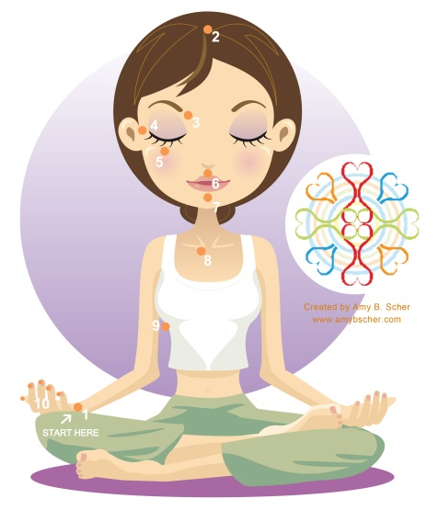
TAPPING Y MEDITACION
Para niños

Todos los lunes de 17:30 a 19:30
Este método sencillo y muy eficaz podría encaminar a nuestros hijos hacia una edad adulta con altos niveles de paz interior y confianza en sí mismos.
Meditación
Las meditaciones guiadas son una de las técnicas más validas que hay para que los niños logren un mejor control de su cuerpo y mente y puedan obtener mejores resultados tanto en sus estudios como en sus actividades cotidianas, es un sencillo método que consiste en usar el poder de la mente para visualizar una situación que ayudará al a liberar la tensión de su cuerpo y a relajarse, a la vez que potencia su mente.

Especialista en Terapia Rápida Emocional
Impartido por: Elia Álvarez
Terapia de Liberación Emocional
(E.F.T - Tapping) T.f 691818418 tappingbio@hotmail.com : Cambrils, Tarragona

